中國文化大學教育部高教深耕計畫成果紀錄表

子計畫 | 子計畫B2「融入中華文化涵養於教學」計畫
具體作法 | B2-2 涵養中華文化，落實於教學與課程
主題 | B2-2-3 「中華文化在地創新發展」計畫：理學院
內容  （活動內容簡述/執行成效） | 主辦單位：理學院生命科學系  活動日期：107.11.2  活動地點：新北市坪林區茶業博物館  主 講 者： 李慈芸、楊超銘  參與人數： 80 人（教師 2 人、學生 78 人、行政人員 0 人、校外 0 人）  內 容：  - 披荊斬棘的過程，從相思樹製作煤炭，大菁製作染料，利用芒草製作掃把，利用樟樹提煉樟腦油，栽種水稻、柑橘、茶葉。  - 山路的開發，影響運輸功能，進而對產業與觀光帶來影響。  - 從民國64年開始舉辦茶葉比賽，坪林茶業獲獎，成為本地特產。  執行成效：  藉由舉辦演講活動，讓同學對在地文化和產業演進的瞭解，參加活動師生收穫良多。
活動照片  (檔案大小以不超過2M為限) | 活動照片電子檔名稱  (請用英數檔名) | 活動照片內容說明(每張20字內)
 | 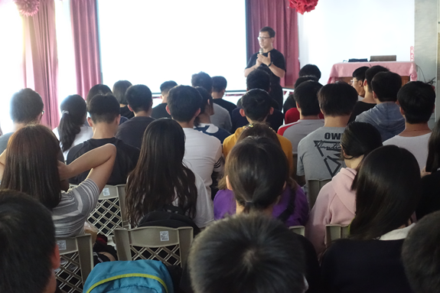 | 聆聽演講
 | 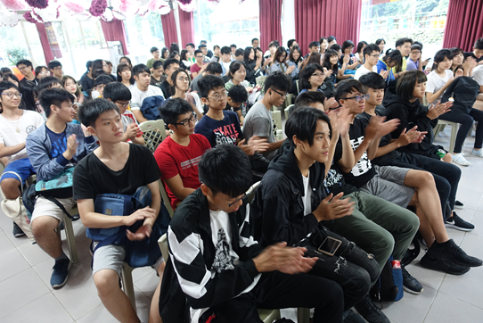 | 參加學生
 | 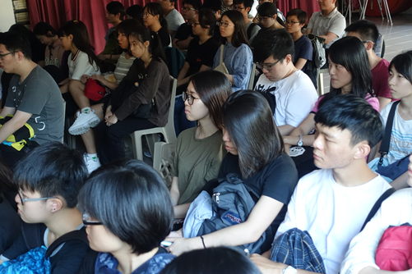 | 參與活動學生
 | 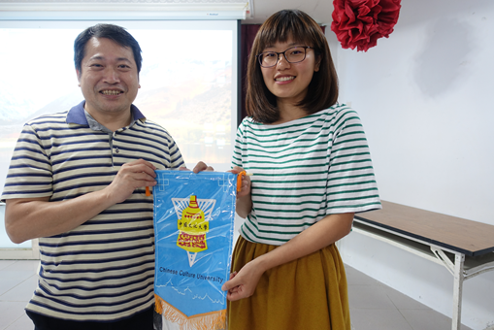 | 吳賜猛主任致贈校旗
 | 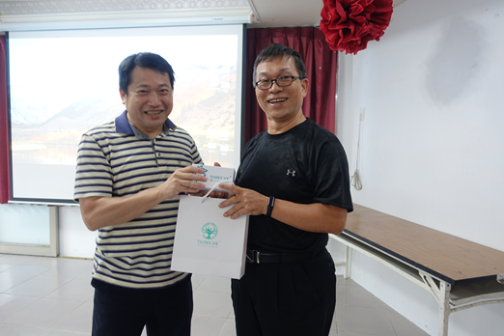 | 吳賜猛主任致贈系上產品山苦瓜精華液
備註：活動照片請附上原始照片一併回傳
附件檔案 | 附件檔案名稱  (請用英數檔名) | 附件名稱

